# Curso de JavaScript – CeV

## Aula 1 – O que o JavaScript é capaz de fazer?

Você sabe para que serve a linguagem JavaScript / ECMAScript? Sabe a diferença entre um cliente e um servidor para a Internet? Sabe para que servem as tecnologias HTML5, CSS3 e JavaScript? Consegue citar 4 sites que utilizam a linguagem JavaScript nos seus códigos?

Pois, para responder a essas e muitas outras perguntas, assista essa aula do Curso de JavaScript para Iniciantes até o final. E não se esqueça sempre de praticar todas as atividades que fizermos durante o vídeo no seu próprio computador.

## Aula 2 – Como chegamos até aqui?

Você sabe qual foi a empresa a criar o JavaScript? NetScape

Sabe qual é a diferença entre as linguagens Java e JavaScript?

Sabe qual é a relação que existe entre as linguagens JavaScript e ECMAScript? ECMAScript é a linguagem JavaScript padronizada.

Sabia que, por exemplo, o programa usado para acessar WhatsApp no computador é feito em JavaScript?



## Aula 3 – Dando os primeiros passos

Quais são os melhores livros de JavaScript em Português? Onde ter acesso à documentação oficial do JavaScript em Português e Inglês? Quais são os requisitos de software para aprender a programar em JavaScript? Qual é o melhor editor para códigos JavaScript? Como instalar o Node.js no seu computador? Como configurar o Node.js? Para aprender JavaScript, é realmente necessário saber muito Inglês?Você está precisando de dicas para estudar e aprender de verdade?

## Aula 4 – Criando o seu primeiro script

Você já sabe diferenciar dentro do seu código, os trechos em HTML5, em CSS3 e em JavaScript?

HTML – Conteúdo; CSS3 – Estilo; JavaScript - Interação

Sabe organizar as pastas do seu projeto dentro do Visual Studio Code? Criando pastas.

Sabe como testar se o Node.js está devidamente instalado?

Já sabe utilizar os comandos alert, confirm e prompt do JavaScript? Sim. Utilizando ou não o texto window no ínicio da tag script. Alerta, confirmação e o prompt para inserção de dados pelo usuário.

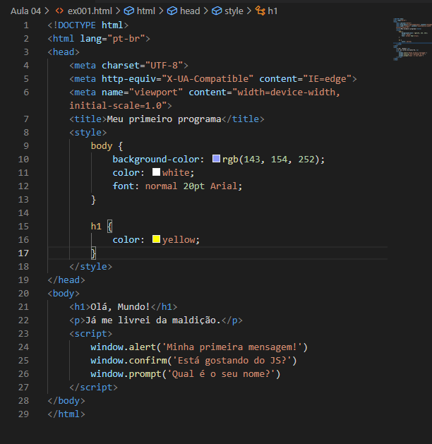

## Aula 5 – Variáveis e Tipos Primitivos

Você sabe o que são variáveis? Sabe declarar variáveis em JavaScript? Sabe quais são os tipos primitivos do JavaScript? Consegue entender o que significa colocar um valor null dentro de uma variável em JavaScript?

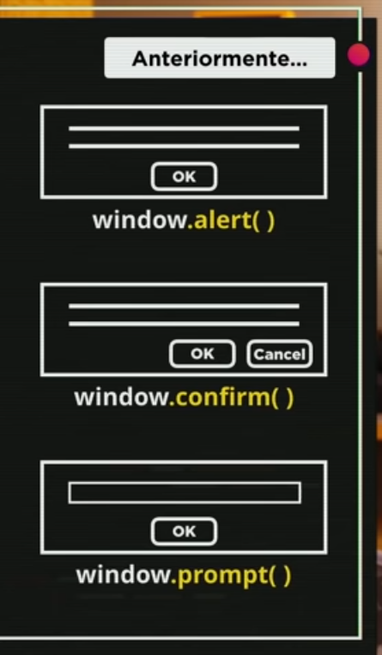







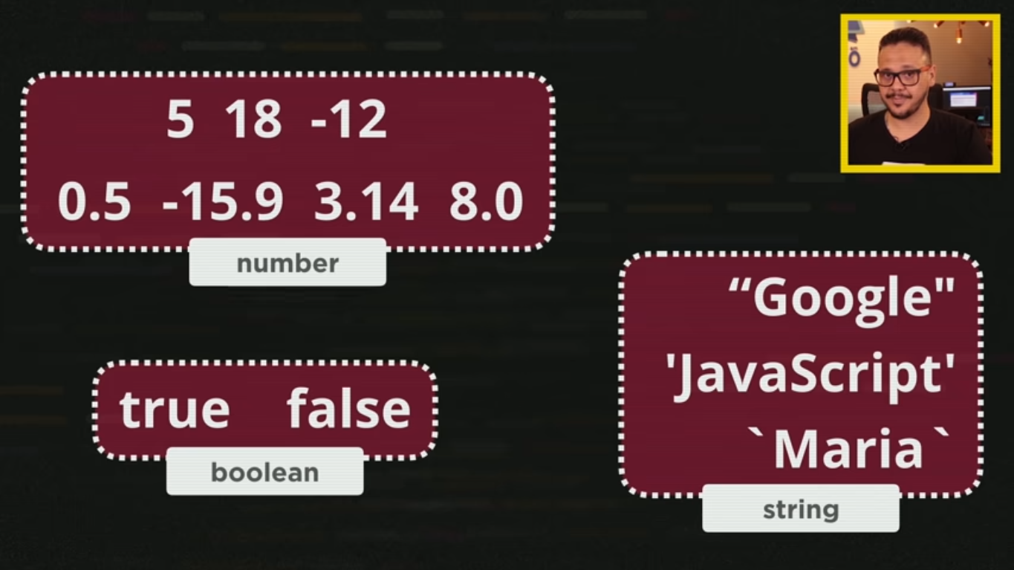

Principais tipos primitivos:

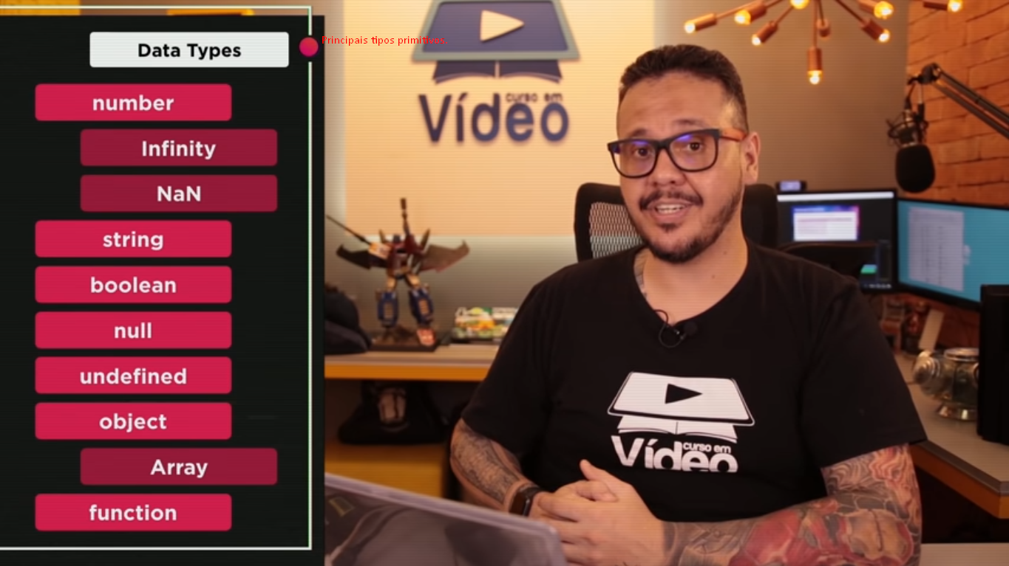

tipeof – para verificar o tipo.

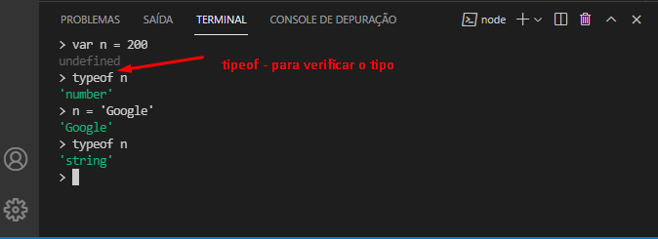

## Aula 6 – Tratamento de dados

Você já aprendeu a manipular dados em JavaScript?

Sabe como guardar o resultado de um prompt dentro de uma variável?

Sabe converter String para Número em JavaScript?

Consegue formatar um número para que ele se pareça com um valor monetário usando JavaScript?

/* comentário CSS

<!-- Comentário em html -->

//Comentário em JS para uma linha, ou /*Comentário para várias linhas */

‘+’ pode ser concatenação ou para adição. number + number = adição. string ‘+’ string = concatenação. O prompt sempre retorna uma string.

Transformar uma string em número

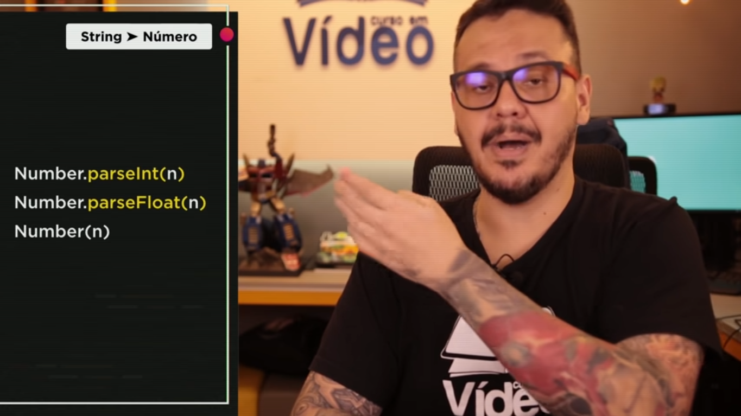

<script>

        var n1 = Number(window.prompt('Digite um número: '))

        var n2 = Number(window.prompt('Digite outro número: '))

        var s = n1 + n2

        window.alert('A soma dos valores é ' + s) // + pode ser concatenação ou para adição. number + number = adição. string + string = concatenação. O prompt sempre retorna uma string

    </script>

Converter: Número para String

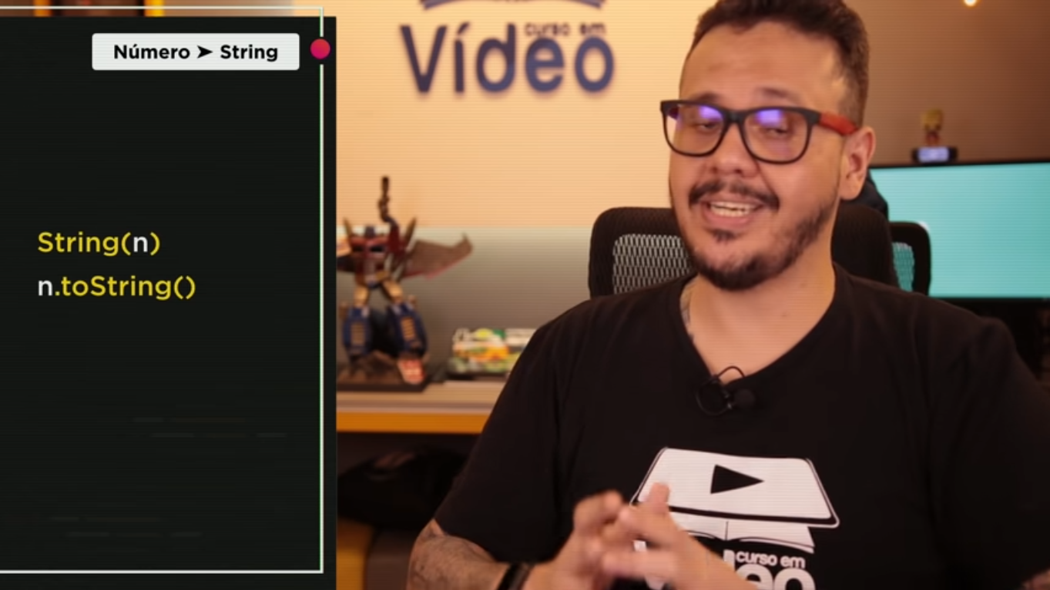

Para template string sempre usar crase.

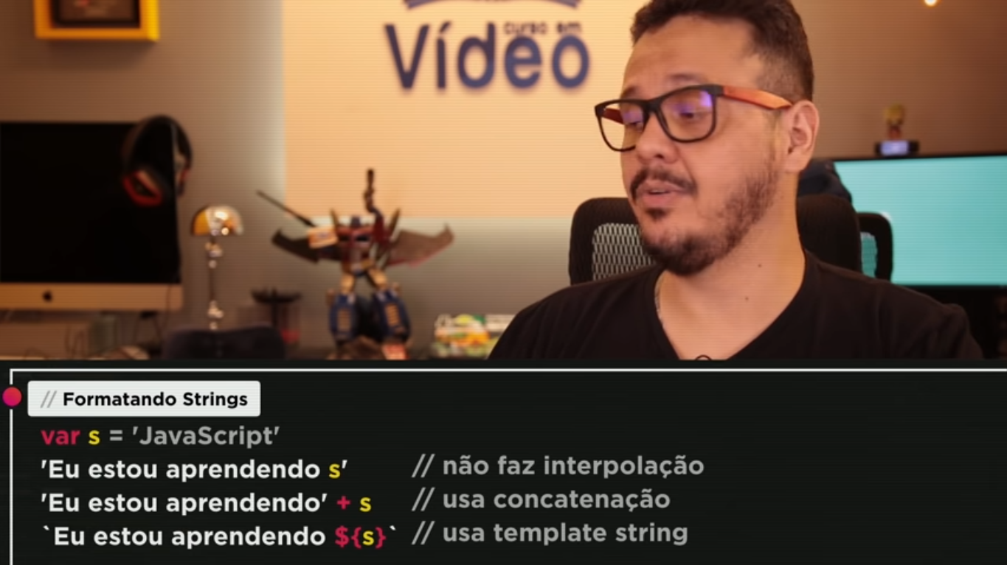

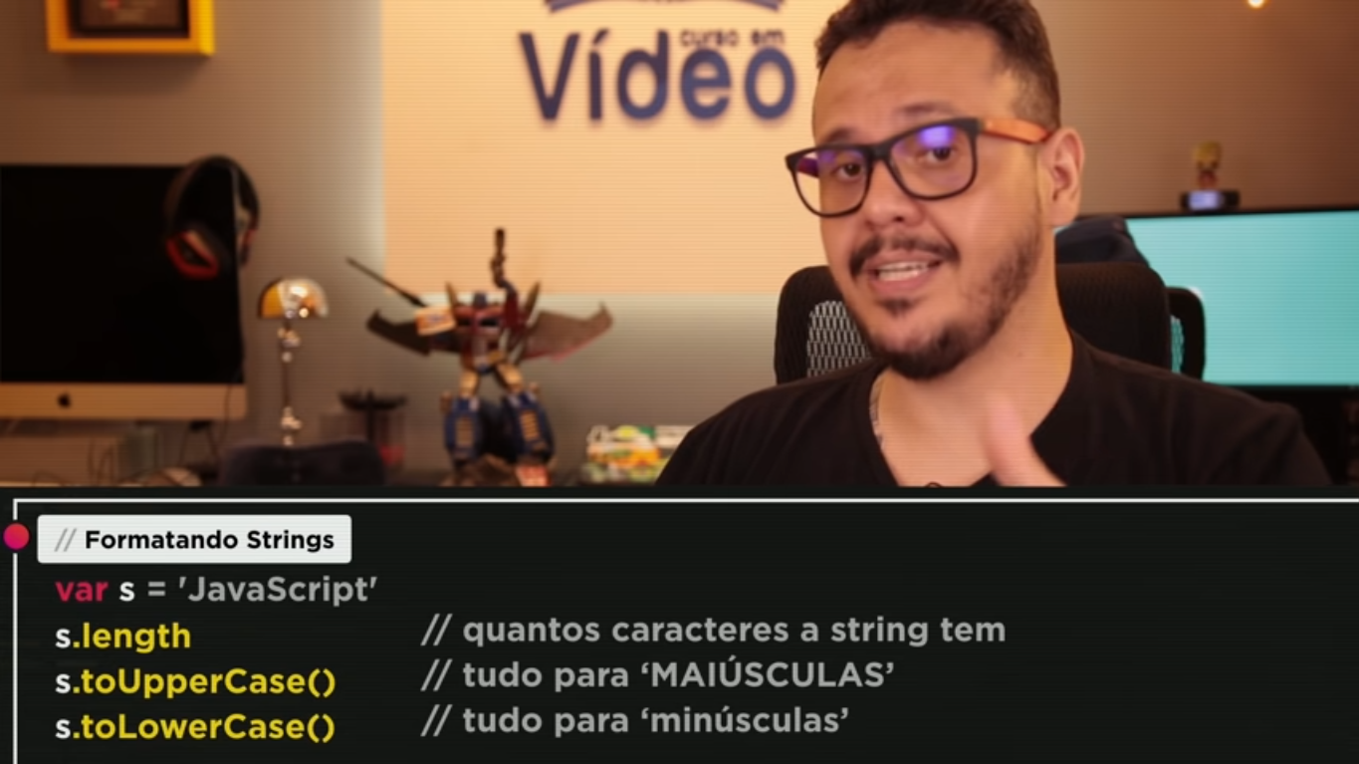

Escrevendo um número com duas casas decimais e substituindo o ponto pela vírgula.

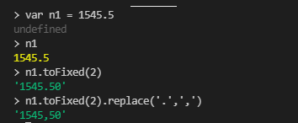

Código para escrever um número como moeda/monetário:







## Aula 7 – Operadores (Parte1)

Você já sabe como fazer cálculos usando JavaScript? Conhece os operadores aritméticos do JavaScript? Consegue entender a ordem de precedência dos operadores em JavaScript? Consegue utilizar os operadores de incremento (pré-incremento e pós-incremento) no JavaScript?



Nessa aula vamos ver os operadores aritméticos e de atribuição.



Ordem de precedência:



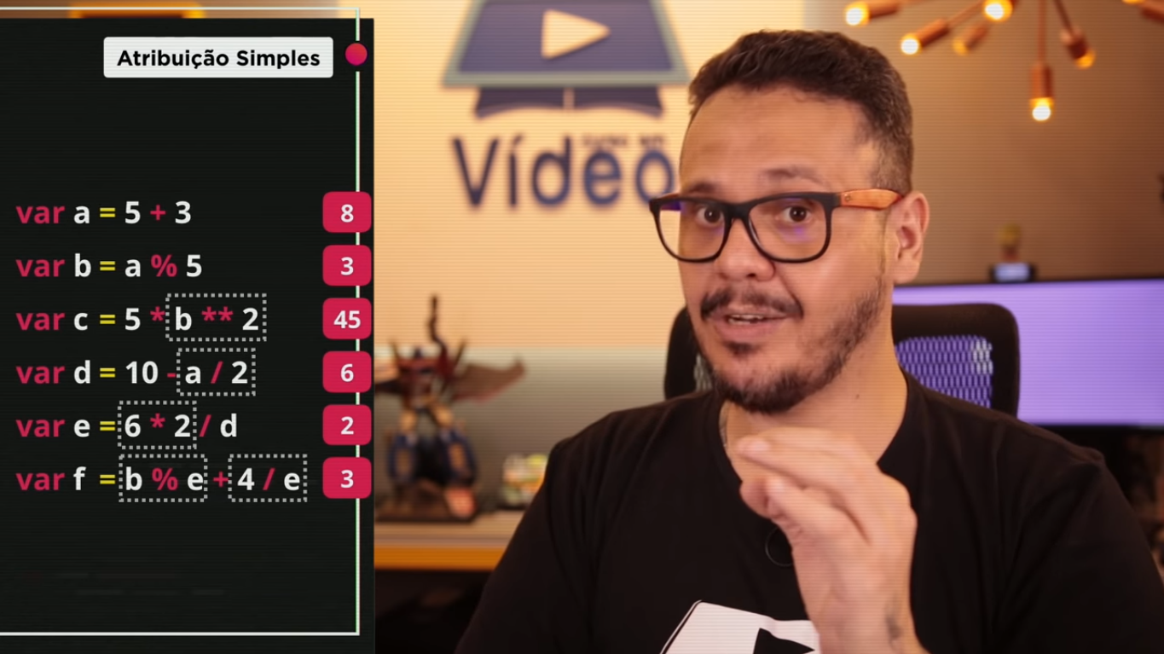

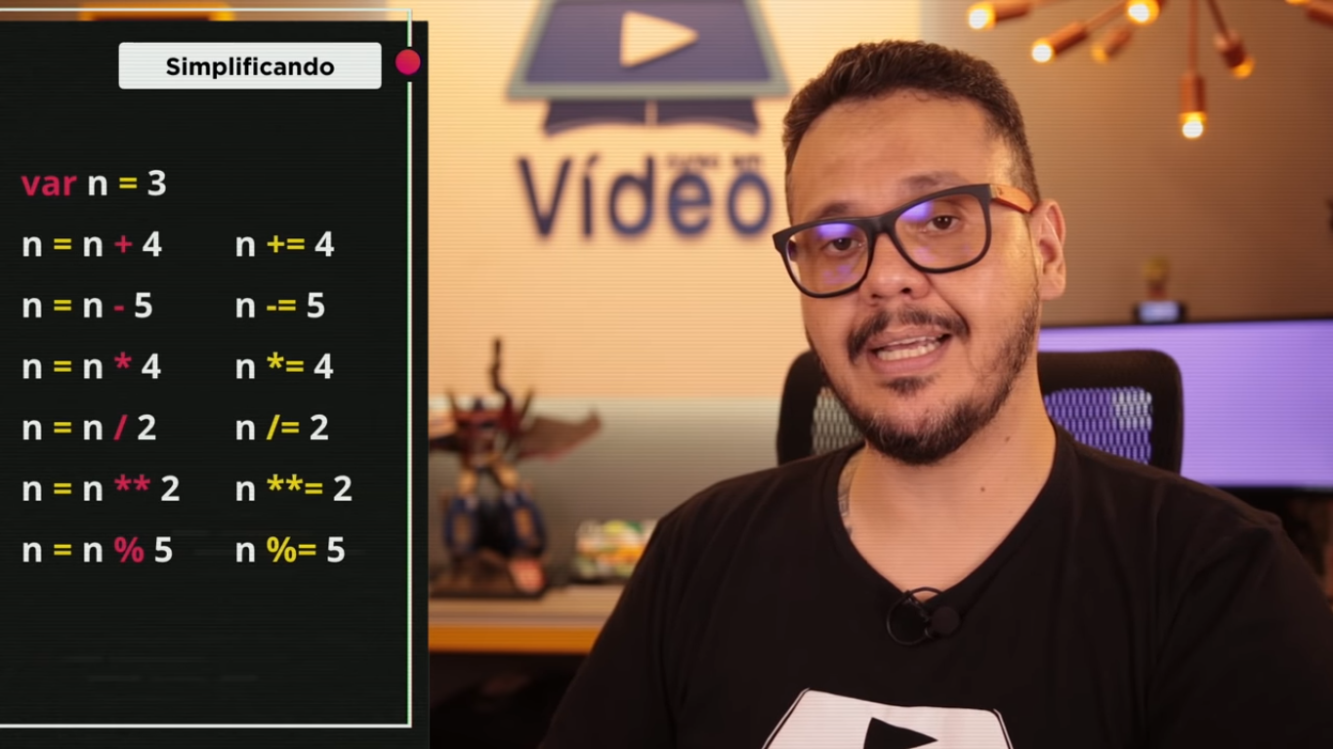

Simplificando ainda mais:

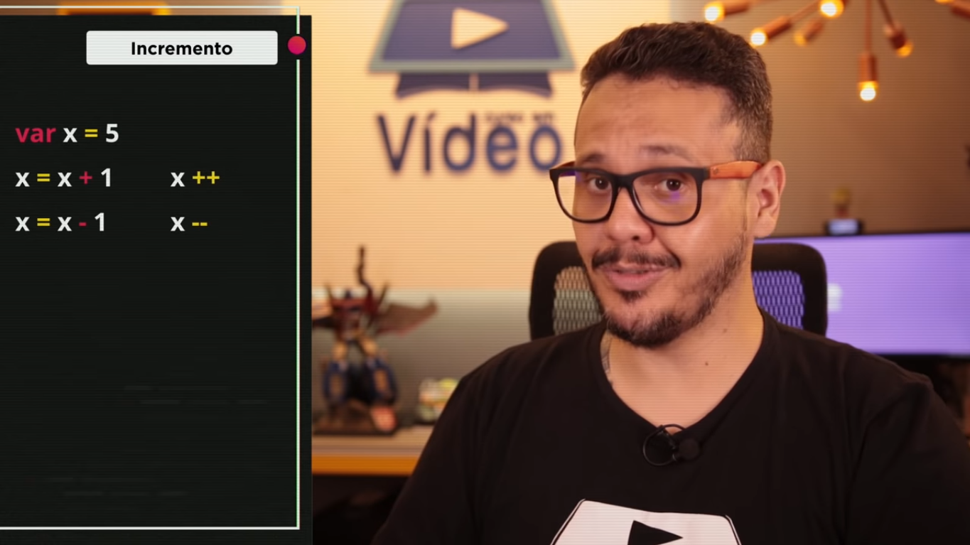

## Aula 8 – Operadores (Parte 2)

Você já conhece os operadores relacionais e os operadores lógicos em JavaScript? Sabe a diferença entre usar = ou == ou === em JavaScript? Conhece a ordem de precedência dos operadores do JavaScript? Sabe como usar o operador ternário para atribuições em JavaScript?





Podemos misturar operadores, e nesse caso primeiro resolvemos os aritméticos e depois os relacionais:

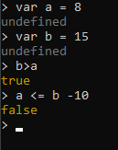

Em 5==’5’ =>true o JavaScript está avaliando apenas o valor, e quando tivermos === ele avalia o valor e o tipo.





Seguindo a ordem de precedência, primeiro a negação, depois o && e por último a disjunção

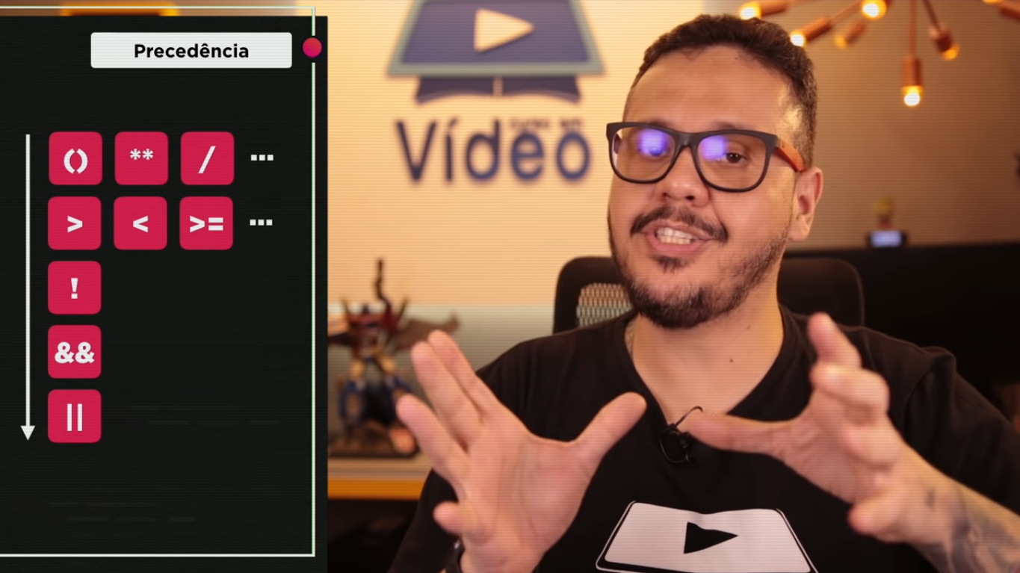

Lembrando que os operadores relacionais não tem precedência, apenas lemos da esquerda para direita

Operadores ternários são: ? e :

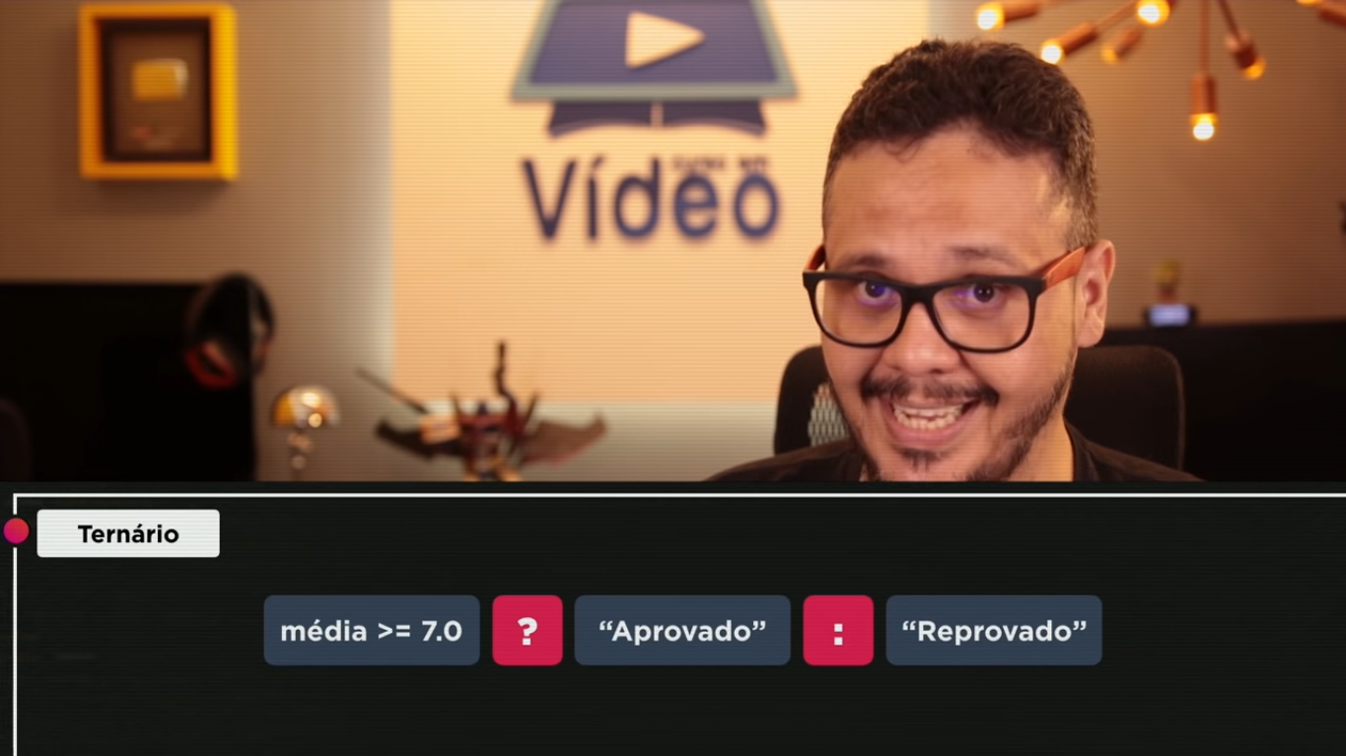

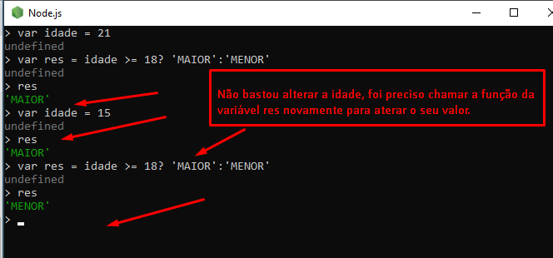



## Aula 9 – Introdução ao DOM

Você sabe o que significa a sigla DOM? Document Object Model – Conjunto de objetos dentro do seu navegador que dará acesso aos componentes internos do meu website.

Sabe para que serve o Document Object Model? Sabe como criar uma árvore DOM para o seu site? Sabe como usar o JavaScript para manipular o DOM? Sabe para que servem os elementos Parent e Child em um DOM? Sabe utilizar os métodos getElementByTagName, getElementById, getElementByName, getElementByClassName, querySelector de acesso ao DOM no JavaScript?





Selecionar por Marca:

getElementsByTagName()

Para os outros elementos basta substituir o final

getElementById()

getElementsByName()

getElementsByClassName()

Os que possuem o Elements no plural é necessário usar o colchete.

Diferença entre innerText e innerHTML é que o Text não puxada a formatação do texto



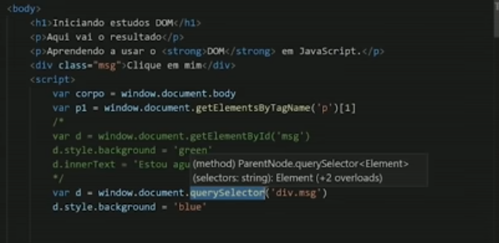

## Aula 10 – Eventos DOM

Você já entendeu como funciona o DOM com JavaScript? Sabe criar funções em JavaScript? Consegue ligar uma função a um evento em um formulário HTML5 usando JavaScript? Sabe como pegar valores dentro de caixas de texto e fazer cálculos com eles?



## Módulo D: Condições em JavaScript



## Aula 11 – Condições (Parte 1)

Você sabe usar o comando if no JavaScript? Sabe diferenciar condições simples e condições compostas? Sabe como criar uma condição usando JavaScript? Sabe como instalar e configurar a extensão Node Exec no Visual Studio Code?



## Aula 12 – Condições (Parte 2)

Você sabe mudar a cor de fundo de um site, dinamicamente, usando JavaScript? Sabe como inserir uma imagem usando JavaScript em um site, sem ter a tag img previamente definida? Sabe como utilizar condições simples (if), condições compostas (if..else), condições aninhadas (if..elseif..else) e condições múltiplas (switch..case) em JavaScript?

